

SCENARIUSZ ZAJĘCIA DLA 4 LATKÓW

Rok szkolny 2021/2022
Temat kompleksowy: Mieszkańcy stawu.
Prowadząca: Agnieszka Lencka

Temat zajęcia: Rybki.
Cel główny:

- budzenie zainteresowania i szacunku do przyrody,
- tworzenie miłej atmosfery podczas zabawy,
- poznanie gatunków ryb żyjących w Dolinie Baryczy,
- rozwijanie zdolności twórczych wykorzystując ruch, mowę.

Cele operacyjne dziecko:
- wypowiada się na dany temat,
- współpracuje z innymi dziećmi
- dostrzega związki przyczynowo – skutkowe,

Metody:

- czynna (pedagogika zabawy),
- oglądowa (ilustracje, prezentacja multimedialna)
- słowna (rozmowa, piosenka, objaśnienia)
- aktywne

Formy pracy:
- z całą grupą,
- zespołowa,

Środki dydaktyczne:

Płyta CD z piosenką, tablica multimedialna, obrazek stawu z rybami występujące w Dolinie Baryczy, papierowe talerzyki, farby, pędzelki, kleje, plastelina, obrazki ryb

PUNKTY Z PODSTAWY PROGRAMOWEJ: I 7, IV 7, I 8, IV 18, IV 2, IV 9

Przebieg

- Śpiew i taniec piosenki Aidy „Gdzieś w głębinach morskich fal”.

- (Dzieci poruszają się po sali jak rybki)
Gdzieś w głębinach morskich fal

gdzieś w głębinach morskich fal

Urządziły ryby bal

urządziły ryby bal

I płetwami pach – pach

z dna podniosły cały piach

Ref: (Dzieci dobierają się w pary i tańczą ze sobą)
Plum – plum – plum

Jest dziki tłum

Śpiewy, tańce co za szum

Skacze ryba nad falami

Płyńcie do nas, tańczcie z nami.

- (Dzieci chodzą na czworakach)
Żółw z żółwicą tańczą też

żółw z żółwicą tańczą też

Razem z nimi morski jeż

razem z nimi morski jeż

Tuńczyk rzekł do starej foki
Przez sardynki mylę kroki

Ref: Plum – plum –

- (Dzieci pokazują rękoma grę na saksofonie, trąbce i gitarze)
Rekin gra na saksofonie

rekin gra na saksofonie

A na trąbach morskie słonie

a na trąbach morskie słonie

Ośmiornica na gitarze

Sieć rozlewa soki w barze
- Ogadanie filmu edukacyjnego pt. ”Staw”.

https://www.youtube.com/watch?v=3dls5H-smSw
Rozmowa na temat filmu.
- Zabawa matematyczna „Mieszkańcy stawu”.
Na tablicy multimedialnej nauczyciel prezentuje obraz stawu razem z rybkami (występujące w Dolinie Baryczy). Razem z dziećmi omawia obrazek. Dzieci liczą wszystkie ryby. Wyszukują różnice pomiędzy rybkami: wielkość, kolor...itd. Po omówieniu obrazka dzieci zaznaczają na tablicy kolorem czerwonym duże ryby, kolorem niebieskim małe rybki. Przeliczają ile jest dużych rybek, małych rybek, porównywanie zbiorów.
- Praca plastyczna - Staw pełen rybek – malowanie farbami talerzyka z papieru, wycinanie nożyczkami rybek i roślinek.

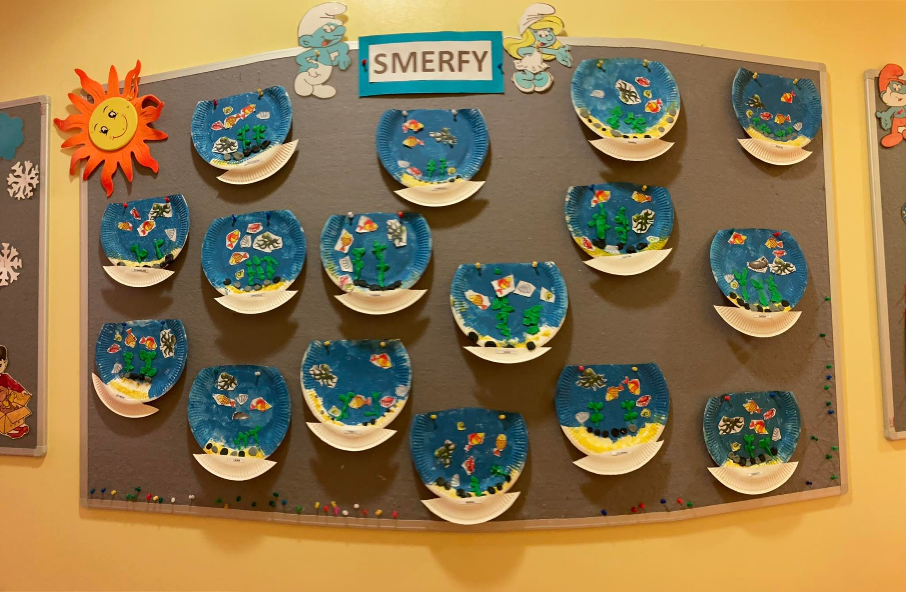

- Zabawa orientacyjno - porządkowa „Nakarmimy rybki”.
Dzieci – rybki biegają po sali w rytmie podanym przez nauczyciela na bębenku. Na przerwę w grze przybiegają do nauczyciela kucają, są rybami karmionymi przez nauczyciela.

Agnieszka Lencka

